生源地贷款毕业生确认（学生版）操作说明
一、登陆https://sls.cdb.com.cn（国家开发银行助学贷款信息网）
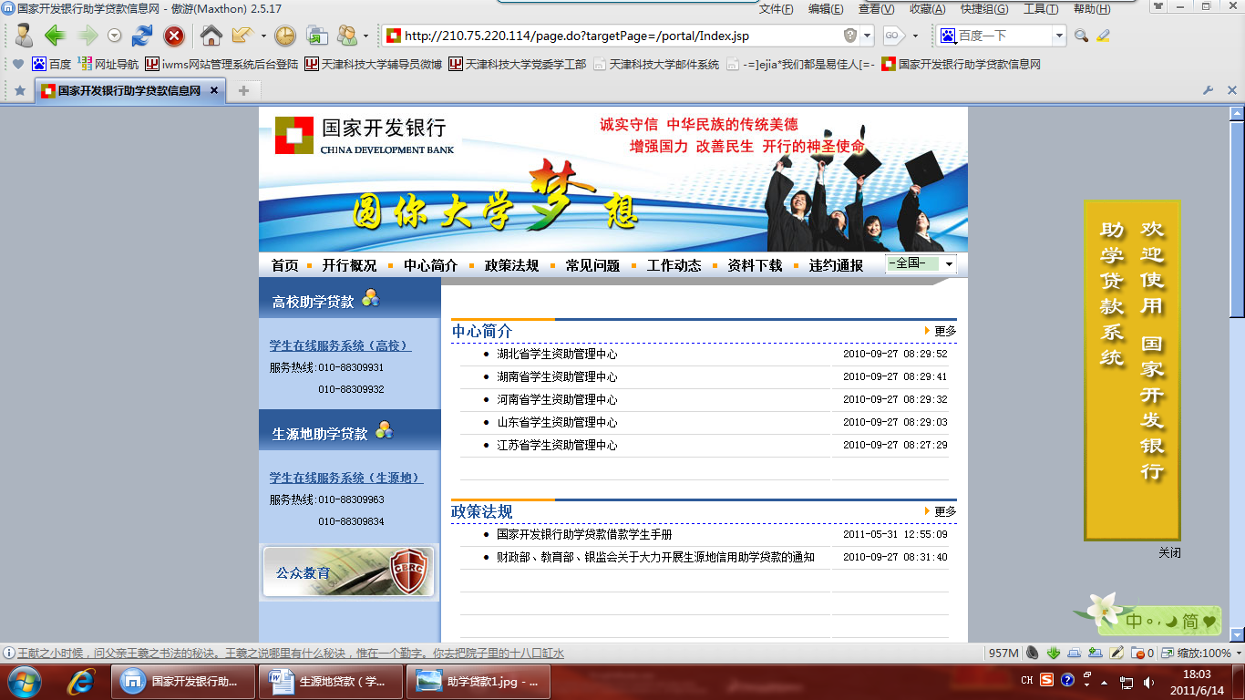
二、点击下图中的“学生在线服务系统（生源地）”
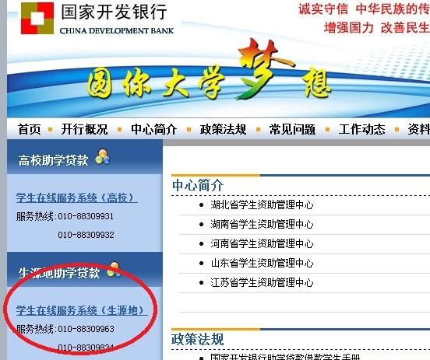
三、点击后会进入以下页面
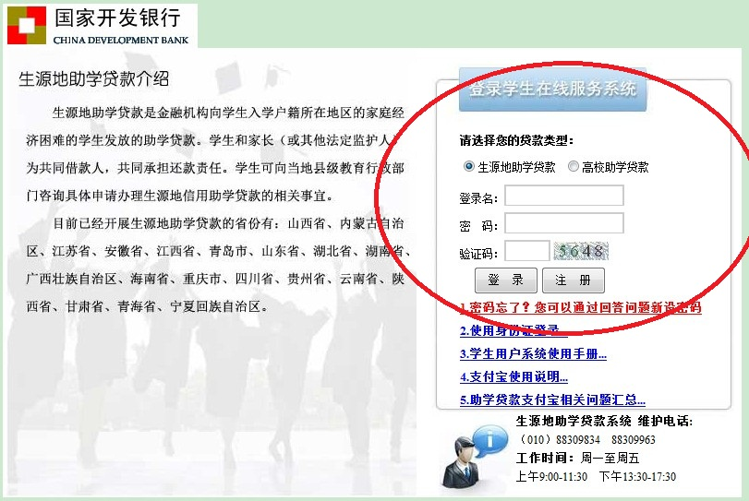
然后在“登陆学生在线服务系统”中填入登录名、密码以及验证码进入系统，如果为第一次登陆，则点击下方的，则出现以下界面：
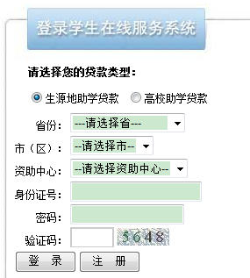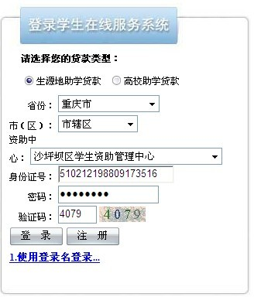
选择省份、市（区）以及资助中心，输入身份证号码后点击“登录”。
四、进入系统进行个人信息的完善：
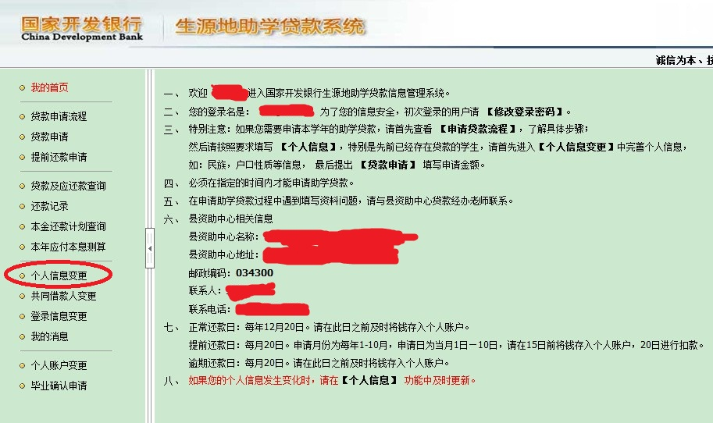
点击登陆页面的“个人信息变更”，进入变更页面：
尽量将所有信息更新完善，然后在页面最下方“变更原因”一栏中将自己变更的原因予以简单叙述，然后点击提交。
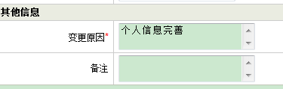
五、进行毕业确认申请：
点击页面左下角对自己相关信息进行确认，然后点击页面下方的提交相关信息。
六、其余功能：
可以点击页面左侧相关菜单对贷款、还款进行查询以及相关信息的变更，具体操作此处不再赘述。

